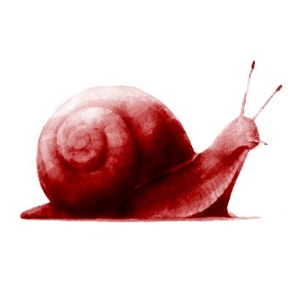
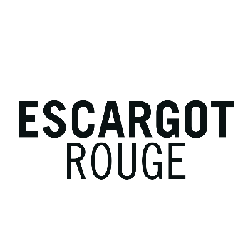

Medienmitteilung

Escargot Rouge : 2. « Trophée du Meilleur Escargot Rouge »

Lausanne, 10. November 2023: Nach dem Erfolg der ersten Ausgabe in Zürich wurde die zweite Ausgabe der «Trophée du Meilleure Escargot Rouge» am Donnerstag, 9. November, auf waadtländischem Boden in Aigle im Rahmen der neuen Divinum-Messe veranstaltet.

Escargot Rouge, ein wachsender Erfolg
Escargot Rouge ist eine starke Marke des Kantons Waadt. Sie soll die waadtländer Rotweine in den Vordergrund stellen, indem sie eine Synergie zwischen den produzierenden Weinkellereien schafft, die jeweils von der Arbeit und der Werbung des anderen profitieren. Innerhalb kürzester Zeit ist der Escargot Rouge zu einem der meistverkauften Rotweine der Schweiz geworden. Der von mehreren Dutzend Kellereien produzierte Escargot Rouge wird in zwei verschiedenen Produktreihen angeboten: Original (rund und fruchtig) oder Sélection (strukturiert und aus dem Barrique).

Die Ergebnisse
In diesem Jahr wurde der Degustationswettbewerb dank einer sechzigköpfigen Verkostungsjury der breiten Öffentlichkeit zugänglich gemacht. Die Jury bestand aus Medienvertretern, Influencern, Önologen, Persönlichkeiten aus der Welt des Weins und des Weintourismus, aber auch aus einer Auswahl individueller Weinliebhaber (die per Losverfahren ausgewählt wurden) und kürte die Gewinner.

Gewinner der Kategorie Original: Les Celliers du Chablais, Chablais AOC, Original 2022

Gewinner der Kategorie Sélection: Cave du Consul, La Côte AOC, Sélection 2022

Das Office des Vins Vaudois dankte allen produzierenden Weinkellereien und gratulierte den beiden Gewinnern für ihr Engagement für dieses kollektive Projekt der Weine des Kantons Waadt.

Ein Abend, an dem der Waadtländer Wein ins Rampenlicht gerückt wurde
Um diesen einzigartigen Abend zu moderieren, hatte der Chefkoch und Gastronomiehistoriker Philippe Ligron die Ehre, als Zeremonienmeister zu fungieren. Diese humorvollen Einlagen, die den Abend auflockerten, belebten die Weinprobe und erheiterten die Versammlung.

Ein Wettbewerb voller Dynamik
Die Finalisten wurden von einer Jury aus Terravin-Experten nach einer Vorauswahl im Oktober sorgfältig ausgewählt. Am Ende wurden der Jury in jeder Kategorie (Original und Sélection) vier Finalistenweine präsentiert.

Bemerkenswert ist, dass bei dieser zweiten Ausgabe mehr als 19 Anmeldungen von Produzenten und Weinkellern gezählt wurden, die insgesamt 21 Weine (10 Weine in der Kategorie Original und 11 in der Kategorie Sélection) einreichten. Diese Teilnahmequote stellt einen deutlichen Anstieg im Vergleich zum Vorjahr dar und zeigt das wachsende Interesse der Produzenten an diesem beliebten Wettbewerb.

Der Wettbewerb wurde von GWS – Aux Services du Vin SA, einem Schweizer Unternehmen, das auf die Organisation von Weinproben spezialisiert ist, organisiert, wodurch hohe Qualitätsstandards gewährleistet werden. Darüber hinaus ging der glückliche Gewinner jeder Kategorie mit einer Escargot Rouge-Trophäe sowie einem Geschenkgutschein des Hauses Payot nach Hause, das mit seiner Buchhandlung ebenfalls auf der Divinum vertreten war.

Eine Pressemappe mit Fotos (mit Copyright-Vermerk) sowie eine Präsentation von Escargot Rouge finden Sie hier.

Für weitere Informationen (Medium):
Benjamin Ponce & Gere Gretz, Medienstelle Office des Vins Vaudois
c/o Gretz Communications AG, Zähringerstrasse 16, 3012 Berne
Telefon 031 300 30 70; E-Mail: info@gretzcom.ch
www.ovv.ch
www.escargotrouge.ch

Über das Office des Vins Vaudois: Die Interessenvertretung für Weine aus dem Waadtland (OVV) ist die Einrichtung, die sich der Förderung und Wertschätzung der Weine des Kantons Waadt widmet. Die Aufgabe der Vereinigung besteht darin, das reiche Weinbauerbe der Waadt hervorzuheben, das sich durch seine einzigartigen Rebsorten, seine 8 AOCs und die Leidenschaft seiner Winzer auszeichnet. Durch eine Reihe von Initiativen, Veranstaltungen und Kooperationen strebt das OVV danach, die Anerkennung der Waadtländer Weine auf dem nationalen Markt zu stärken. Mit einem Fokus auf Authentizität, Qualität und Nachhaltigkeit verpflichtet sich die Vereinigung dazu, die Interessen der waadtländischen Winzer bestmöglich zu vertreten.
